Міністерство освіти і науки України
Національний університет „Львівська політехніка”

МЕТОДИЧНІ ВКАЗІВКИ
до практичних занять з курсу
„Фінансова математика (частина ІI)” для студентів
спеціальностей 7.0802 „Прикладна математика” та
7.080204 „Соціальна інформатика”

Затверджено
на засіданні кафедри
прикладної математики
протокол № від 2007

Львів – 2007
Методичні вказівки до практичних занять з курсу „Фінансова математика (частина ІІ)” для студентів спеціальностей 7.0802 „Прикладна математика” та 7.080204 „Соціальна інформатика” / Укл.: О.С. Манзій, С.М. Ярошко. – Львів,: Видавництво Національного університету „Львівська політехніка”, 2007, – с.

Укладачі: Манзій О.С., канд. фіз.-мат. наук, доц.
Ярошко С.М., канд. фіз.-мат. наук, доц.

Відповідальний за випуск: Костробій П.П., канд. фіз.-мат. наук, проф.

Рецензент: , д-р фіз.-мат. наук, проф.

1. Фінансові ренти.

1.1. Основні поняття та визначення.

Послідовність платежів, які сплачуються через рівні проміжки часу, незалежно від їх походження, мети, використання, називають фінанасовою рентою (аннуїтетом).
Будь-яка рента характеризується такими параметрами: член ренти – величина кожного платежу, період ренти – проміжок між двома платежами (або кількість платежів на рік), термін ренти – час від початку до кінця ренти, відсоткова ставка – ставка, яка використовується при нарощенні або дисконтуванні платежів. В залежності від цих параметрів проводять класифікацію рент:
1) залежно від періоду ренти: річні та р-термінові (якщо є р платежів на рік);
2) за кількістю нарахувань відсотків: один або т разів на рік;
3) за частотою платежів: дискретні та неперервні;
4) за величиною членів ренти: постійні (з рівними платежами) та змінні;
5) за кількістю платежів: скінченні, нескінченні або вічні;
6) за ймовірністю оплати: умовні, безумовні (обов’язково сплачуються);
7) за моментами виплат: звичайні або постнумерандо (платежі вносяться в кінці кожного періоду) та пренумерандо (платежі вносяться на початку кожного періоду);
8) за відповідністю моменту часу, з якого починається реалізація платежів ренти: негайні (відразу після укладання контракту) та відтер міновані (термін реалізації яких відкладається на обумовлений час).
Для характеристики рент у фінансовій математиці використовують такі величини, як нарощена сума ренти та теперішня вартість ренти.
Нарощена сума (вартість) – це сума всіх членів ренти з нарахованими на них відсотками на кінець строку (терміну) ренти.
Теперішня сума (вартість) – сума усіх членів ренти, продисконтованих на початок терміну ренти.
Надалі будемо використовувати позначення: R – сумарний річний платіж; р – кількість платежів у році; п – термін ренти; i (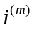)– річна ставка відсотків (номінальна ставка); т – кількість нарахувань відсотків за рік.

1.2. Визначення нарощеної суми з дискретним нарахуванням відсотків.

Записавши члени ренти в оберненому порядку, отримаємо послідовність: 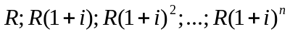. Це є геометрична прогресія, перший член якої R; знаменник 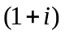. Сума прогресії – нарощена сума річної, звичайної, постійної ренти – обчислюється за формулою:
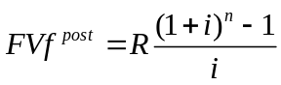. (1.1)
Тут 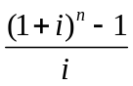 – коефіцієнт нарощення звичайної, постійної, річної ренти.
Надалі позначатимемо 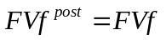
Приклад 1.1. Створюється амортизаційний фонд, внески до якого вносяться протягом 10 років наприкінці кожного року у розмірі 100 тис. грн. На ці гроші нараховуються відсотки у розмірі 10% річних. Знайти кінцеву суму фонду.
Дано: R=100 тис. грн., п=10 років, і=10%=0,1.
Знайти: FVf – ?
Скоритавшись формулою (1.1), отримаємо:
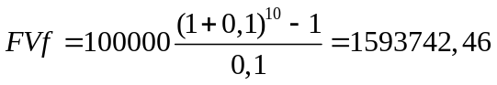 (грн.)
Отже, кінцева сума амортизаційного фонду становитиме 1593742,46 гривень.
У випадку, коли рентні платежі здійснюються на початку кожного періоду (рента пренумерандо), на кожен платіж буде на одне нарахування більше, і нарощена сума ренти обчислюється за формулою:
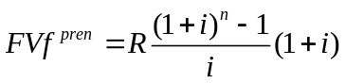. (1.2)
Якщо періоди внесення платежів р-термінової ренти не дорівнюють періодам нарахувань відсотків (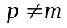), то така рента називається загальною. Формула для обчислення нарощеної суми загальної ренти має вигляд:
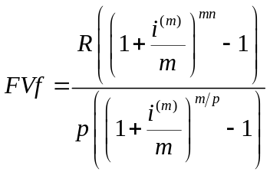. (1.3)
Формула для обчислення нарощеної суми відповідної загальної ренти пренумерандо запишеться так:
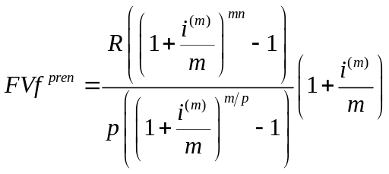. (1.4)
Приклад 1.2. Для створення резервного фонду щорічно виділяють 40 тис. грн. На ці кошти нараховуються складні відсотки у розмірі 6% річних. Визначити суму фонду через 5 років для таких випадків: 1) надходження платежів наприкінці кожного року, нарахування відсотків за півріччя; 2) надходження платежів наприкінці кожного кварталу, нарахування відсотків за півріччя; 3) надходження платежів та нарахування відсотків наприкінці кожного кварталу.
Дано: R=40 тис. грн., п=5 років, і=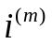=6%=0,06, т₁=2. р₁=1; т₂=2. р₂=4; т₃=4. р₃=4;
Знайти: FVf₁, FVf₂, FVf₃ – ?
Обчислення нарощеної суми проводимо за формулою (1.3) при відповідних значеннях параметрів р та т:
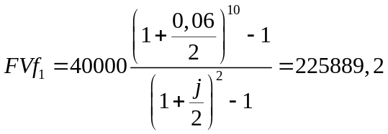 (грн.);
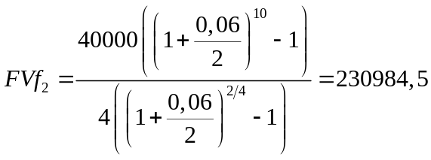 (грн.);
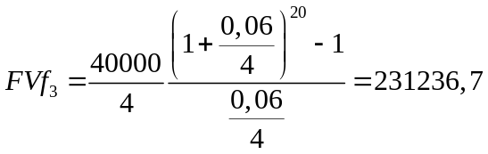 (грн.).
З цього прикладу видно, що частота платежів та нарахувань відсотків впливають на величину нарощеної суми ренти.
Для одних і тих самих сум річних виплат, тривалості ренти і відсоткових ставок справджуються нерівності:
,
у цих нерівностях параметри т та р послідовно задовольняють умовам:
.

1.3. Нарощена сума ренти з неперервним нарахуванням відсотків.
Розглянемо ренту, в якій платежі надходять р разів на рік у розмірі 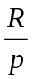, а відсотки нараховуються неперервно за ставкою . Члени такої ренти утворюють геометричну прогресію з першим членом 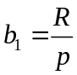 та знаменником 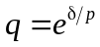 та кількістю членів 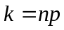. Нарощена сума (майбутня вартість) ренти у даному випадку визначається за формулою:
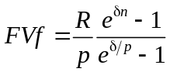. (1.5)
Приклад 1.3. Для створення благодійного фонду щорічно виділяють по 100 тис. грн., які вкладають у банк під складні відсотки за ставкою 12% річних. Визначити, яка сума накопичиться у цьому фонді через 6 років, якщо рівні внески роблять щомісячно, а відсотки нараховуються неперервно.
Дано: R=100 тис. грн.; n=6; p=12; 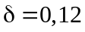.
Знайти: 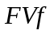 – ?
Скористаємось формулою (1.5):
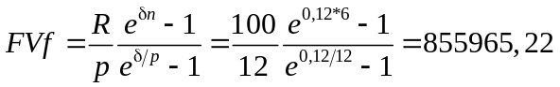 (грн.)

1.4. Визначення теперішньої вартості ренти (аннуїтету).

Теперішня сума (вартість) ренти – це показник, що еквівалентний усім платежам ренти. Він використовується у страхових розрахунках, при погашенні боргів, визначенні ефективності фінансових угод.
Теперішня вартість річної, термінової, звичайної ренти обчислюється за формулою:
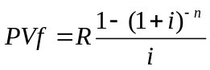. (1.5)
Величину 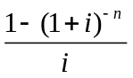 називають коефіцієнтом зведення ренти або процентним фактором теперішньої вартості аннуїтету.
Приклад 1.4. Планується надходження платежів протягом трьох років у розмірі 100 грн. наприкінці кожного року; на них нараховуватимуться відсотки за ставкою 5% річних. Визначити теперішню вартість потоку платежів.
Дано: R=100 грн.; п=3 роки; і=5%.
Знайти: PVf – ?
За формулою (1.5) обчислюємо: 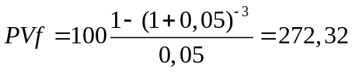 (грн.).
Отже, вказаний потік платежів еквівалентний теперішній сумі у розмірі 272,32 (грн.).
Приклад 1.4. Вкладник хоче впродовж трьох років отримувати щорічний дохід 1000 грн., депозитна ставка банку 5%. Визначити теперішню вартість аннуїтету.
Дано: R=1000 грн.; п=3 роки; і=5%.
Знайти: PVf – ?
Як і в попередньому прикладі, скористаємось формулою (1.5) і отримаємо:
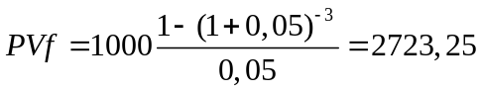 (грн.). Отже, майбутні платежі оцінюються на даний момент часу у 2723,25 грн.
Для випадку річної, термінової, звичайної ренти пренумерандо формула, для обчислення теперішньої вартості має вигляд:
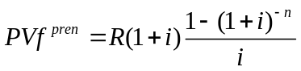. (1.6)
Для загального випадку, коли платежі надходять р разів на рік, а відсотки нараховуються т разів на рік, формули для визначення теперішньої вартості аннуїтету мають вигляд:
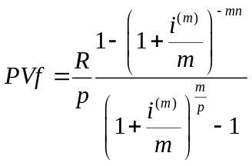, (1.7)
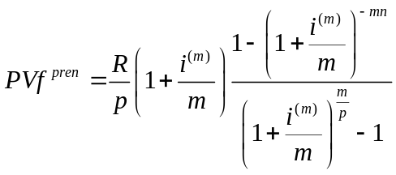. (1.8)
Приклад 1.5. Фінансове зобов’язання передбачає виплати протягом 5 років по 10 тис. грн. Нарахування відсотків становить 8% номінальних. Яка сума потрібна для того, щоб разом із нарахованими на неї відсотками забезпечити ці платежі за таких умов: 1) виплати проводяться в кінці року, відсотки нараховуються за кожне півріччя; 2) щоквартальна виплата і нарахування відсотків.
Дано: R=10 тис. грн.; п=5; j=8%; 1) р=1, т=2; 2) р=4, т=4.
Знайти: PVf₁, PVf₂ – ?
Використовуючи формулу (1.7) отримаємо:
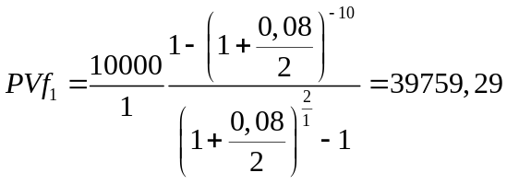 (грн.);
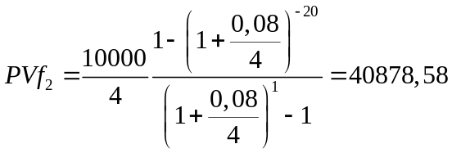 (грн.)
Цей приклад показує, що теперішня величина ренти (як і нарощена сума) залежить від частоти платежів і кількості нарахувань відсотків.
Справджуються нерівності:
,
де параметри р та т послідовно задовольняють умовам:
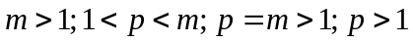.
Приклад 1.6. Протягом двох років підприємство використовує устаткування, яке приносить щорічний дохід 2 тис. грн. До кінця другого року вартість цього устаткування становить 6 тис. грн. Визначити величину доцільних початкових витрат на устаткування, якщо наприкінці кожного року нараховуються відсотки за ставкою 8% річних.
Дано: R=2 тис. грн.; п=2; і=8%.
Знайти: PVf – ?
За формулою (1.5) обчислимо теперішню вартість ренти:
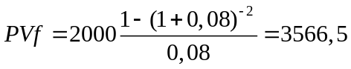 (грн.).
Знайдемо теперішню вартість 6 тис. грн.: 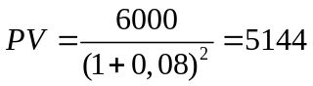 (грн.).
Отже, ціна, за якою доцільно було купувати устаткування не повинна перевищувати 5144+3566,5=8710,5 (грн.).
Для випадку ренти з внесенням платежів р разів на рік та неперервним нарахуванням відсотків теперішня вартість обчислюється за формулою:
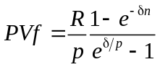. (1.9)

1.5. Визначення параметрів фінансових рент.

З формул для визначення теперішньої та майбутньої вартості рент можна отримати будь-які параметри фінансових потоків, які до них входять, а саме: R, p, m, n, і, . Потрібно зазначити, що параметр т визначається лише наближено.
Часто на практиці ставиться задача про визначення терміну ренти. Розрахункові формули мають вигляд:
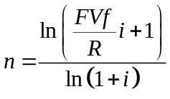, (1.9)
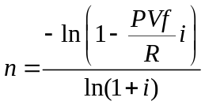. (1.10)
При цьому слід враховувати такі особливості:
1) обчислені за цими формулами значення термінів ренти, як правило, будуть дробовими. У цих випадках за значення п для річних рент приймають цілу частину отриманого числа; якщо рента р-термінова, то заокруглюють до найближчого меншого цілого числа добуток пр;
2) оскільки обчислене число років (або періодів) заокруглюється до меншого значення, то нарощені суми і теперішні величини відповідних потоків платежів стають меншими від заданих.
Різниця між заданими і отриманими за заокругленим числом п узагальнюючими характеристиками повинна бути компенсована. Наприклад, якщо йдеться про погашення боргу шляхом виплати постійної ренти, то компенсацію можна зробити відповідним внеском на початку ренти або збільшенням величини члена ренти.
Приклад 1.7. Сума інвестицій, здійснених за рахунок залучених коштів, дорівнює 10 млн. г.о. Планується, що віддача від них становитиме 1 млн. г.о. щорічно (наприкінці кожного року). За який термін окупляться інвестиції, якщо на борг нараховуються відсотки за ставкою 6% річних?
Дано: PVf=10 млн. г.о.; і=6%=0,06; R=1 млн. г.о.
Знайти: п – ?
Згідно з умовою задачі, для розв’язування слід використати формулу (1.10):
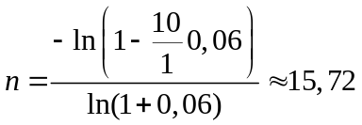 (року).
Заокругливши результат, маємо п=15. Перерахувавши для цього результату теперішню вартість ренти, отримаємо PVf*=9712249 (г.о.) Різниця PVf-PVf*=287751 г.о. Ця сума повинна бути виплачена, наприклад, на початку першого річного платежу (або за іншим обумовленим способом).
Нехай платежі здійснюються р разів на рік, R – сумарний річний платіж. Тоді з (1.3) можна отримати формулу для обчислення величини разового платежу:
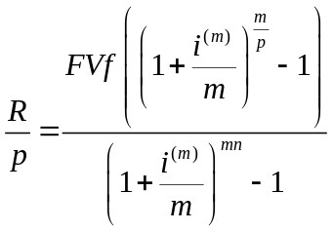. (1.11)
Приклад 1.8. Визначити, яку суму грошей потрібно вносити на банківський рахунок протягом 5 років в кінці кожного кварталу, щоб в кінці терміну отримати не менш, ніж 1000 г.о. Банк нараховує відсотки 4 рази на рік за ставкою 8% річних.
Дано: FVf=1000 г.о.; п=5; j=8%; р=4, т=4;
Знайти: – ?
Задачу розв’язуємо, використовуючи формулу (1.11). Отримаємо:
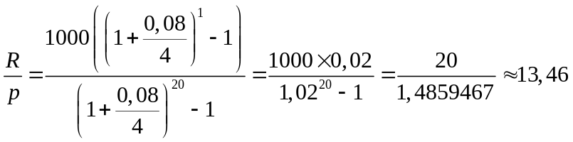 (г.о.)
Отже, щоб наприкінці терміну ренти отримати не менш, ніж 1000 г.о., потрібно вносити на рахунок 13,46 г.о. в кінці кожного кварталу.

1.6. Вічна рента.

Вічна рента – це послідовність необмеженої кількості платежів, які сплачуються протягом нескінченної кількості років. Наприклад: виплата дивідендів за акціями, внески у пенсійні фонди та ін.
Формула для визначення теперішньої вартості вічної ренти має вигляд:
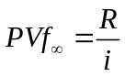. (1.12)
Приклад 1.9. Скільки коштує акція зі щорічним дивідендом 1000 грн., якщо відсоткова ставка, за якою дисконтується акція, дорівнює 6%.
Дано: R=1000 грн.; і=0,06.
Знайти: PVf – ?
Використовуючи формулу (1.12) отримаємо: 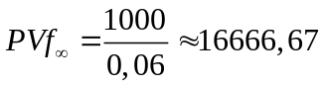 (грн.)

Запитання для самоперевірки.

- Що таке рента, аннуїтет, фінансовий потік?
- Які параметри задають фінансову ренту?
- Які є види фінансових рент?
- Чим відрізняються річна та р-термінова ренти?
- Які особливості вічної ренти?
- Що таке нарощена сума ренти? Як вона обчислюється?
- Як обчислюється теперішня вартість ренти?
- Який зв’язок між теперішньою та нарощеною сумами ренти?
- Як визначають основні параметри ренти?
- Чому разове вкладення або вилучення грошей теж можна вважати фінансовим потоком (рентою)?
- Доведіть, що нарощена величина річної ренти завжди більша від її теперішньої вартості.
- Чи може теперішня вартість річної ренти бути меншою за її річний платіж?

Задачі для самостійного розв’язування.

- Термін ренти 10 років, виплата – раз на рік 400 г.о.; ставка – 5%. Визначити нарощену суму ренти.
- Протягом п’яти років у фонд сплачується 45 тис. г.о. на рік, на які нараховуються відсотки за ставкою – 8% річних. Потрібно знайти кінцеву суму на момент останнього внеску за умови, що внески робляться: а) раз на рік; б) наприкінці кожного місяця; в) наприкінці кожного кварталу; г) неперервно. Проаналізуйте отримані результати.
- В банк щороку вносяться 1500 г.о. Річна номінальна відсоткова ставка 4%, нарахування відсотків – раз на рік. Визначити суму вкладу через 20 років.
- Член ренти – 1500 г.о.; термін – 60 років. Обчислити нарощену суму ренти, якщо річна номінальна відсоткова ставка банку – 6%. Нарахування відсотків –щорічне.
- Річна номінальна відсоткова ставка банку – 12%, нарахування відсотків проводиться раз на рік. Визначити суму, яку необхідно внести в банк, щоб отримати ренту з характеристиками: член ренти – 100 г.о.; період ренти – місяць; термін ренти – три роки.
- Член ренти, який кожні півроку вноситься в банк, – 25 тис. г.о. Річна номінальна ставка банку 6%, період нарахування відсотків ставки збігається з періодом ренти. Визначити нарощену суму ренти (п=15).
- В банк щомісячно протягом п’яти років вноситься 250 г.о. Визначити нарощену суму ренти, якщо річна номінальна відсоткова ставка банку 4%, нарахування відсотків щорічне.
- Потрібно отримати ренту з характеристиками: термін – 15 років; член ренти – 200 г.о.; період ренти – рік. Визначити суму, яку необхідно внести для цього в банк, який нараховує 5% річних.
- Яка сума забезпечить періодичні річні виплати у розмірі 15 тис. г.о. протягом восьми років, якщо на ці вклади будуть нараховуватися відсотки за ставкою 8% і виплати проводитимуться: а) раз наприкінці року; б) щомісячно.
- Взято зобов’язання виплачувати протягом п’яти років по 10 тис. г.о. на рік. Яка сума потрібна для того, щоб разом з нарахованими на неї 8% річних забезпечити вказані платежі, якщо: а) виплати проводитимуться щорічно наприкінці року, нарахування відсотків за півріччя; б) щоквартальні виплати і нарахування відсотків.
- Річна відсоткова ставка банку 6%, нарахування проводиться раз на рік. Обчислити суму, яку слід вносити щорічно у банк, щоб через вісім років зібрати 10000 г.о.?
- Ціна автомобіля 63 тис. грн. Річна номінальна ставка банку 20%, нарахування відсотків щорічне. Яку суму треба вносити щомісячно, щоб через 4 роки зібрати гроші для придбання автомобіля?
- Підприємство перерахувало у банк 750 млн. грн. з метою отримання рівних сум щоквартально протягом 15 років. Річна номінальна ставка банку 10%, нарахування відсотків поквартальне. Обчислити член цієї ренти.
- Банк хоче залучити, як потенційного клієнта, велике підприємство. Серед послуг, які пропонує банк підприємству – формування спеціального пенсійного фонду. Підприємство перераховує 100 грн. наприкінці кожного місяця на кожного робітника. На цю суму щомісячно нараховуються 12% річних. Яка сума нагромадиться у розрахунку на кожного робітника, який піде на пенсію через чотири роки ?
- Клієнт банку – акціонерне товариство – бажає купити підприємство. Цю операцію пропонується здійснити після виходу підприємства на проектну потужність через шість років. Викупна вартість підприємства на цей період оцінюється приблизно 20 млн. г.о. Банк пропонує АТ розпочати створення викупного фонду рівномірними внесками наприкінці кожного півріччя за умови нарахування за півріччя відсотків за номінальною ставкою 8% річних. Обчислити розмір разового внеску до фонду.
- Банк кредитує пенсійний фонд, який збирається будувати санаторій. За умовами кредитної угоди забезпеченням кредиту надається право на отримання внесків у пенсійний фонд від його учасників, які надходять у кінці кожного півріччя (200 тис. г.о.) протягом необмеженого часу. Яка вартість цього забезпечення за умови нарахування на внески, що надходять до банку, 8% річних наприкінці кожного кварталу?
- Визначити, яка сума грошей накопичиться на внеску через 5 років, якщо на нього наприкінці кожного року надходить 100 г.о., а проценти капіталізуються щорічно за відсотковою ставкою 6% ?
- Визначити, яка сума грошей накопичиться на внеску через 5 років, якщо на нього наприкінці кожного півріччя надходить 100 г.о., а проценти капіталізуються щокварталу за ставкою 10% ?
- Визначити, яка сума грошей накопичиться на внеску через 5 років, якщо на нього на початку кожного року надходить 100 г.о., а проценти капіталізуються щорічно за ставкою 10%?
- Верстат використовується 4 роки, приносячи щорічний доход 3 тис. гривень. До кінця 4-го року вартість його реалізації становить 12 тис. гривень. Потрібно визначити величину початкових витрат на устаткування, якщо річна ставка відсотків дорівнює 10%, що нараховуються наприкінці року.
- Родина збирається через 3 роки купити автомобіль за 10000 тис. доларів. Яку суму їй потрібно вносити наприкінці кожного року в банк за умови, що банк нараховує відсотки щомісяця за ставкою 10% річних?
- Деяка особа хоче зібрати суму в 50 тис. грн. протягом 5 років шляхом щомісячних внесків на розрахунковий рахунок у банку з правом довкладання. На цей же рахунок спочатку внесено також суму 10 тис. грн. Який внесок потрібно робити щомісяця, якщо банк нараховує відсотки щомісяця за ставкою 10% річних.
- Замініть річну ренту postnumerando з річним платежем 500 грн. і терміном 5 років річною рентою prenumerando терміном 5 років. Річна ставка відсотків становить 8 %.
- Визначити, яку суму грошей потрібно вносити наприкінці кожного кварталу на банківський рахунок протягом 4 років, щоб до кінця терміну одержати суму 5000 г.о.? Банк нараховує на внесок складні відсотки кожного кварталу за річною відсотковою ставкою 10%.

2. Еквівалентність рент. Конверсія аннуїтетів.

2.1. Визначення еквівалентності рент.

Заміна потоку рентних платежів іншим платежем називається конверсією ренти (аннуїтету). Серед різновидів конверсій можна виділити такі: заміну ренти іншою рентою, викупівлю ренти; відтермінування платежів; консолідацію боргів.
При всіх перелічених змінах умов контрактів повинен виконуватись принцип фінансової еквівалентності, тобто конверсія рент не повинна приводити до змін фінансових результатів для кожної зі сторін, які беруть участь в угоді.
Ренти називаються еквівалентними, якщо вони мають однакові теперішні вартості. Питання про еквівалентність рент постає, наприклад, коли потрібно змінити загальний термін надходження платежів, не змінюючи загальну суму, або коли потрібно змінити відсоткову ставку і т. ін.
Основне правило знаходження ренти, яка еквівалентна заданій, полягає в наступному: 1) визначається теперішня вартість заданої ренти; 2) знайдена сума вважається теперішньою вартістю шуканої ренти; 3) визначається рента зі знайденою теперішньою вартістю та іншими потрібними параметрами; 4) побудована рента буде еквівалентною початково заданій ренті.
Приклад 2.1. Потрібно замінити ренту postnumerando. Яка повинна виплачуватись протягом 12 місяців із щомісячним платежем 100 грн. на ренту postnumerando тривалістю 7 місяців. Щомісячна ставка відсотка становить 10%.
Дано: R₁=100 грн.; п₁=12 міс.; п₂=7 міс.; і=10%=0,1
Знайти: R₂ – ?
Знаходимо теперішню вартість заданої ренти:
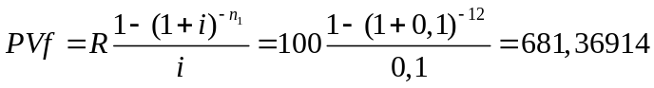 (грн.).
Визначаємо суму щомісячного платежу нової ренти:
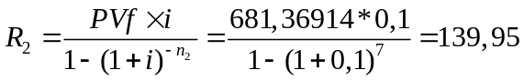 (грн.).
Отже, щомісячний платіж нової ренти становить 139,95 грн.

2.2. Методи проведення конверсії рент.

Викупівля ренти передбачає заміну одноразовим платежем усіх розподілених у часі платежів (наприклад, компенсація фонду, який створюється внесками або відрахуваннями). Згідно з принципом фінансової еквівалентності, викупівля ренти – це виплата теперішньої (зведеної) величини цієї ренти на даний момент часу.
Відтермінування платежів – це заміна одноразового платежу рентою (аннуїтетом), тобто надання кредиту. Наприклад, у комерційному кредиті плата за продукцію, як правило, розподіляється у часі у вигляді аннуїтету. Щоб забезпечити виконання принципу фінансової еквівалентності, теперішню величину ренти прирівнюють до величини платежу, який замінюється (вартість продукції). Тоді за заданою теперішньою вартістю визначають величину члена ренти, кількість платежів чи термін ренти.
Приклад 2.2. Ціна партії продукції – 1 млн. г.о. сплачуватиметься протягом трьох років. Кредит надається під 10% річних. Платежі вносяться за півріччя. Покупцю надається відтермінування на три місяці, при цьому відсотки за час відтермінування приєднуються до ціни. Як здійснюватиметься погашення кредиту?
Дано: Р=1 млн. грн.; р=2; т=1; і=10%=0,1; п=3 роки; п₁=3/12 року.
Знайти: R – ?
Спочатку потрібно визначити ціну товару на кінець відтермінування, використовуючи формулу нарощення за складною ставкою відсотків, причому знайдена сума буде теперішньою (початковою) вартістю ренти:
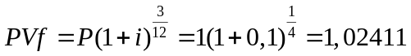 (грн.).
Далі, використовуючи відповідну формулу, знаходимо величину члена ренти:
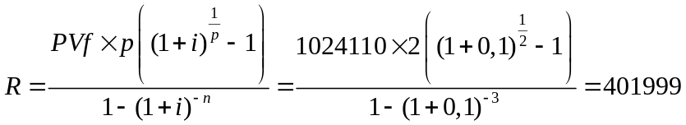 (грн.).
Отже, погашення кредиту протягом трьох років буде відбуватися шляхом внесення платежів у розмірі 401999 грн. кожні півроку.

2.3. Консолідація рент.

Консолідація рент – це об’єднання декількох рент в одну. На практиці задачі, що зводяться до об’єднання рент, виникають, наприклад, коли погашення декількох заборгованостей потрібно замінити єдиним потоком виплат. Принцип фінансової еквівалентності у цьому випадку передбачає виконання рівності:
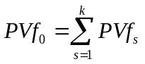. (2.1)
Основне правило об’єднання (консолідації) рент можна сформулювати так: 1) знаходять теперішні вартості кожної з рент; 2) визначають теперішню вартість консолідованої ренти, як сума теперішніх вартостей усіх рент; 3) будують нову ренту зі знайденою теперішньою вартістю і потрібними параметрами.
Приклад 2.3. Потрібно замінити дві задані ренти однією з відсотковою ставкою 8% річних та терміном 6 років. Перша рента має тривалість 5 років, річний платіж – 1000 грн., відсоткова ставка – 8%; друга рента має термін 8 років, річний платіж – 800 грн., ставка відсотків – 8% річних.
Дано: R₁=1000 грн.; п₁=5 років; R₂=800 грн.; п₂=8 років; і=8%=0,08; п=6 років;
Знайти: R – ?
Спочатку знаходимо теперішні вартості кожної із заданих рент:
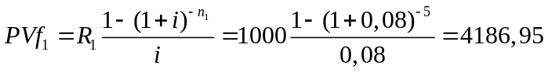 (грн.),
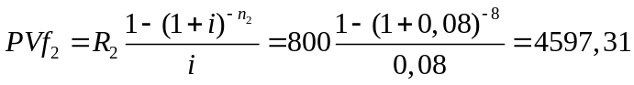 (грн.).
Знаходимо теперішню (початкову) вартість об’єднаної ренти: (грн.).
Визначаємо величину разового платежу об’єднаної ренти:
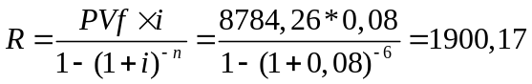 (грн.).

2.4. Відтермінування ренти.

Розглянемо випадок, коли члени фінансового потоку, починають надходити не з першого періоду, а починаючи з деякого іншого номера періоду п_{поч}. Тоді, для найпростішого випадку звичайної річної ренти, формула для обчислення майбутньої суми має вигляд:
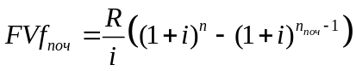. (2.2)
Формула для визначення теперішньої вартості відстроченої ренти записується так:
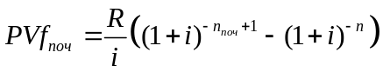. (2.3)
Приклад 2.4. Наприкінці кожного року, починаючи з четвертого, протягом 10 років на банківський рахунок надходить по 1000 грн. Визначити нарощену суму грошей в кінці терміну ренти, якщо банк нараховує відсотки раз на рік за ставкою 10%.
Дано: R=1000; і=10%=0,1; п=10 років; п_{поч}=4 роки.
Знайти: FVf_{поч} – ?
Обчислення проводимо за формулою (2.2):
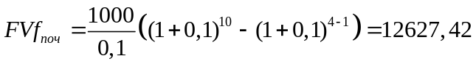 (грн.)
Приклад 6.5. Фірмі потрібно вкласти у деякий проект 8 млн. грн. Доходи від інвестування очікуються протягом наступних 10 років по 2 млн. грн. на рік, починаючи з четвертого року. Визначити чисту теперішню вартість проекту, якщо ставка відсотків становить 10% на рік.
Дано: R=2 млн. грн.; і=10%=0,1; п=10 р.; п_{поч}=4 роки; С=8 млн. грн.;
Знайти: 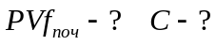
Обчислення теперішньої вартості відстроченого фінансового потоку знаходимо за формулою (2.3):
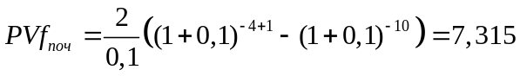 (млн. грн.)
Обчислюємо теперішню вартість проекту: 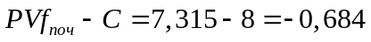 (грн.)
Отже, за вказаних умов проект є збитковим.

2.5. Ренти зі змінними виплатами.

Часто у застосуванні члени потоку платежу не є сталими величинами. Звичайно, що при визначенні майбутньої і теперішньої вартості ренти необхідно врахувати цей факт. Формули для визначення параметрів ренти зі змінними виплатами можливо встановити лише у випадках, коли відома функція зміни її членів. Розрізняють ренти з постійним абсолютним та відносним приростами платежів. А також окремої уваги заслуговують часткові випадки, що отримали назву: зростаюча і спадна ренти.

1. Нехай термінові щорічні виплати 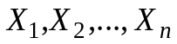 утворюють арифметичну прогресію з різницею a, тоді їх можна записати у вигляді послідовності 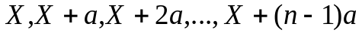. Таку ренту називають рентою з постійними абсолютними приростом a. Якщо виплати здійснюються наприкінці кожного періоду і виплати та нарощення відсотків здійснюється раз в рік, то майбутня вартість такої ренти обчислюється за формулою
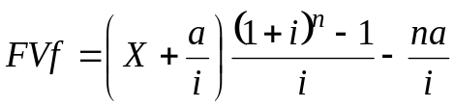,
а теперішня вартість за формулою
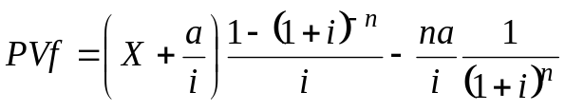

2. Нехай термінові щорічні виплати 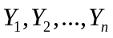 утворюють геометричну прогресію зі знаменником q, тоді їх можна записати у вигляді послідовності 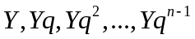. Таку ренту називають рентою з постійними відносним приростом q. Якщо виплати здійснюються наприкінці кожного періоду і виплати та нарощення відсотків здійснюється раз в рік, то майбутня вартість такої ренти обчислюється за формулою
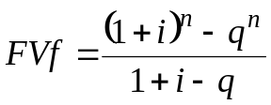
а теперішня вартість за формулою
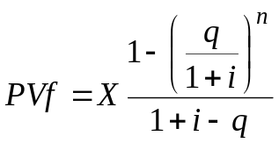.

У випадку, коли рентні платежі здійснюються на початку кожного періоду, на кожен платіж буде на одне нарахування більше, для рент із змінними виплатами зберігаються співвідношення між параметрами ренти постнумерандо і ренти пренумерандо:
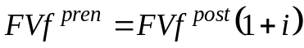
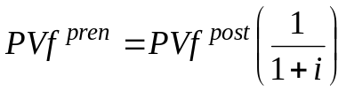

Розглянуті два випадки дискретних рент переносяться на неперервний випадок – розглядаються неперервні ренти зі змінними виплатами.
У першому випадку отримуємо неперервний потік, що змінюється лінійно за функцією 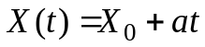, де 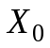 - розмір платежа в початковий момент часу, a – його абсолютний приріст. Формули для знаходження майбутньої та теперішньої вартості такої ренти:
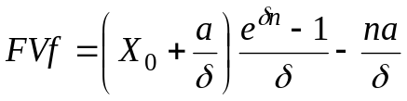,
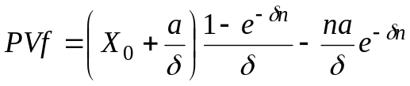.
У другому випадку отримуємо неперервний потік платежів з експоненціальним ростом, члени якого змінюються за функцією 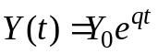, де 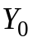 - розмір платежа в початковий момент часу, q – його відносний приріст (темп росту). Формули для знаходження майбутньої та теперішньої вартості такої ренти:
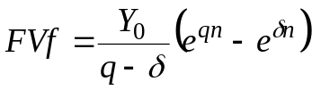,
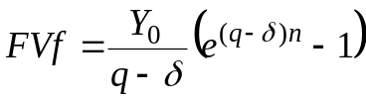.

Частковим випадком є рента з початковим платежем 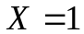 і абсолютним приростом a=1, що отримали назву зростаючої ренти. У випадку коли абсолютний приріст a=-1 – рента називається спадною.

Питання для самоперевірки.

- Що таке конверсія рент (аннуїтетів).
- Вкажіть найбільш вживані види конверсії рент.
- Як відбувається заміна потоку платежів одноразовою виплатою?
- Як разовий платіж замінити потоком платежів (рентою)?
- Як визначають ренту із заданими новими параметрами, яка еквівалентна заданій?
- Як відбувається об’єднання рент?
- Як обчислюють нарощену та теперішню суму відтермінованої ренти?

Задачі для самостійного розв’язування.

- Двоє чоловіків зобов’язалися виплачувати борг у такий спосіб: перший – протягом 10 місяців по 80 грн., другий – протягом 8 місяців по 300 грн. Їхні зобов’язання прийняла на себе третя особа, зобов’язуючись сплатити загальний борг протягом року. Яку суму при цьому потрібно виплачувати кожного місяця, щоб теперішня вартість виплачених грошей у тому й іншому випадку була однаковою?
- Наприкінці кожного місяця, починаючи з третього, до закінчення року на депозитний рахунок надходить 200 грн. Яка сума грошей буде на рахунку наприкінці року, якщо нараховуються щомісячні відсотки за річною ставкою 12%?
- Вам видали 2000 грн. Відомо, що гроші надходили рівними платежами в кінці кожного кварталу, починаючи з другого, протягом двох років і що на них, також щокварталу, нараховувалися відсотки, за річною відсотковою ставкою 20%. Яка сума грошей вносилася кожного кварталу?
- Підприємству потрібно вкласти в проект 1 млн. грн. Доходи від інвестування очікуються в наступні десять років по 100 тис. грн. наприкінці кожного року, починаючи з третього. Визначити чисту зведену вартість від реалізації проекту, виходячи зі ставки порівняння 12 % за період і на підставі цього зробити висновок про рентабельність вкладення грошей.
- Потрібно знайти об’єднану ренту для двох річних рент: перша рента має термін 7 років і річний платіж 100 грн., друга рента має термін 5 років і річний платіж 50 грн. Ставка відсотків – 10% у рік. Тривалість сумарної ренти – 6 років.
- Позику 20 тис. грн. зобов’язались виплачувати за наступною схемою: 5 тис. грн. через 2 роки, 5 тис. грн. через 3 роки і ще 10 тис. грн. через 5 років від моменту видачі. Відбувається зміна умов угоди: 10 тис. через 3 роки і решту – через 4 роки від моменту видачі позики. Яку суму повинен заплатити боржник через 4 роки від моменту видачі позики, щоб угоди були еквівалентними?
- При покупці товару взяли кредит, зобов’язавшись виплачувати по 20 тис. грн. щоквартально протягом трьох років. Через рік від дати видачі кредиту відбувається зміна умов угоди – погашається весь борг. Яку суму необхідно виплатити, якщо нараховувалось 8% річних?
- При покупці товару взяли кредит, зобов’язавшись виплачувати по 20 тис. грн. щоквартально протягом трьох років. Якою буде сума виплат при заміні через рік умов контракту на рівні щорічні виплати, якщо нараховувалось 8% річних?
- При покупці товару взяли кредит, зобов’язавшись виплачувати по 20 тис. грн. щоквартально протягом трьох років. Відразу ж відбувається заміна умов контракту на рівні щорічні виплати. Яку суму необхідно виплачувати, якщо нараховувалось 8% річних?
- Кредит взяли на 15 років під ставку 12% річних. Схема погашення кредиту запропонована наступна: перші 4 роки погашати борг щомісячними виплатами 5400г.о., а останні 8 років - щомісячними виплатами розміром в 6900г.о. Визначити величину постійної щомісячної виплати середнього періоду в 3 роки.
- Ціна товару 1 тис г.о. виплачуватимуться протягом 3 років. Кредит надано під 10% річних з щомісячним нарахуванням відсотків. Платежі вноситимуться щопіврічно. Покупцю надається відстрочка на 3 місяці, при цьому відсотки нараховані за час відстрочки приєднуються до ціни. Визначити величину що піврічної суми погашення.
- На протязі 20 років на початку кожного року на рахунок вноситься 1 тис г.о. Через 30 років планується наприкінці кожного року нескінченно довго знімати із цього рахунку деяку суму. Визначити величину цієї суми, якщо відсоткова ставка банку дорівнює 8%.
- Інвестор починаючи із 1 червня 1996 року до 1 жовтня зобов’язався вносити щоквартально 50 г.о. на рахунок банку, відсоткова ставка якого 12% річних. Розрахувати величину суми, яку можна буде зняти із рахунку 1 січня 2010 року.
- Існує 3 ренти: щорічні виплати 200 г.о. на протязі 22 років; щоквартальні виплати 320 г.о. на протязі 18 років; щомісячні виплати 180 г.о. на протязі 19 років. Об’єднати ці ренти в одну із піврічними виплатами і терміном 22 роки, якщо відсоткова ставка 8%.
- Здійснити заміну вічної ренти із виплатою 20 г.о. на початку кожного року на іншу вічну ренту із такою ж теперішньою вартістю, якщо виплати по ній будуть проходити раз в два роки.
- На 4 роки навчання в коледжі створено ренту по якій тільки перші 9 місяців кожного року буде виплачуватися сума 100 г.о. Визначити яку суму необхідно внести на рахунок для здійснення таких виплат.
- Рента із щорічними виплатами 200 г.о., терміном 5 років та відсотковою ставкою 8% відтерміновується на 3 роки без зміни величини щорічної виплати. Визначити термін нової ренти.
- Рента із терміном 5 років, піврічним нарахуванням відсотків за ставкою 6% і щоквартальними виплатами замінюється на іншу терміном 8 років, піврічним нарахуванням відсотків за ставкою 8% і що піврічними виплатами. Виначити розмір виплати другої ренти, якщо річний платіж першої дорівнює 1 тис г.о.
- Існує 3 щорічні ренти із однаковою ставкою 5% і термінами 10, 5 та 12 років відповідно. Визначити термін консолідованої ренти із виплатою 3 тис г.о., якщо відповідні виплати початкових рент 500г.о., 1500 г.о. та 1000г.о. відповідно.
- Рента із терміном 10 років і відсотковою ставкою 6% є відкладеними на 3 роки виплатами консолідованих рент із параметрами: 1000г.о., 10 років 6%; 500г.о., 8 років 5%; 1200г.о., 12 років, 5%. Знайти величину консолідованої виплати.
- Кредит на суму 1 тис г.о. наданий під відсоткову ставку 8% погашається щорічними виплатами однакового розміру на протязі 25 років. Якби 5 виплат (із шостої по десяту) були б збільшені на деяку величину, то кредит можна би було погасити на 5 років раніше. Знайти цю величину.

3. Погашення довготермінових боргів.

3.1. Основні способи погашення боргів.

Планування погашення заборгованості полягає у визначенні періодичних виплат по кредиту.
Термінові виплати – це разові суми погашення, які охоплюють поточні відсоткові платежі разом із сумами, які призначені для погашення (амортизації) основного боргу.
Методи визначення розміру термінових виплат залежать від умов кредитування, а саме: терміну кредиту (позички); тривалості пільгового періоду; відсоткової ставки; методу виплати відсотків та погашення основної суми боргу. Відсотки можуть сплачуватись протягом усього терміну кредиту, або нараховуються і приєднуються до основної суми боргу на початку дії кредитної угоди. Основна сума боргу погашається частинами (рівними або змінюваними). У пільговому періоді (якщо він передбачений умовами кредитної угоди) основна сума боргу не погашається, а можуть сплачуватися лише відсотки. Іноді відсотки за пільговий період приєднуються до основної суми боргу.
За методами погашення боргу всі позички можна розділити на такі види:
1) Позички без обов’язкового погашення. Позичальник зобов’язується сплачувати кредитору у певні моменти часу дохід у вигляді фіксованого відсотку, позичена сума не повертається. Разом з тим позичальник залишає за собою право погасити (викупити) всі випущені боргові зобов’язання (або пакет акцій) у будь-який час. Така позичка є вічною рентою.
2) Позички з обов’язковим погашенням в один строк. Позичальник повертає позичену суму у визначений термін (на певну дату), крім цього, він сплачує відсотки – періодично або наприкінці терміну, у дату погашення заборгованості.
3) Позички з обов’язковим погашенням у декілька строків. Позичальник повертає позичену суму частинами і регулярно сплачує кредитору дохід від позички у вигляді відсотків.
Введемо умовні позначення: D – загальна сума заборгованості; J – відсотки за кредит; L – тривалість пільгового періоду; R – річні витрати на погашення основного боргу (постійна сума внесків у погашувальний фонд); g – ставка відсотків, нарахованих на суму заборгованості; i – складна ставка відсотків, нарахованих на засоби погашувального фонду; N – період створення погашувального фонду; п – загальний термін кредиту (п=N+L); Y – сума термінової виплати; D_{t} – залишок заборгованості на початок t-го періоду; d_{t} – розмір погашення основної суми боргу в t-му періоді; р – число платежів у році; R_{t} — сума внеску до погашувального фонду у періоді t.
У пільговому періоді термінові виплати Y співпадають з відсотками J, У періоді, коли погашається основна сума боргу, термінова виплата складається з елементів J та R, тобто: Y=J+R.

3.2. Позики з обов’язковим погашенням в один строк. Формування погашувального фонду.

Якщо підприємство (або фізична особа) хоче взяти досить великий кредит або позику, погашення якої планується в один строк, то виникає необхідність поступово створити погашувальний фонд. Такий фонд формується з послідовних внесків (наприклад, на спеціальному рахунку у банку), на які нараховуються відсотки. Сума внесків і нарахованих відсотків, нагромаджених у погашувальному фонді (нарощена сума ренти), повинна дорівнювати сумі боргу на момент його виплати.
Погашувальний фонд може бути створений двома способами: постійними (рівними) внесками; різними за величиною внесками.
Розглянемо спочатку планування погашувального фонду, який створюється рівними внесками. Нагромадження грошей у фонді відбувається за рахунок щорічних внесків R, на які нараховуються складні відсотки за ставкою і. Фонд нагромаджується впродовж N років, тобто відповідні внески утворюють ренту, нарощена сума якої дорівнює D. Отже, для визначення щорічного внеску до фонду отримуємо формулу:
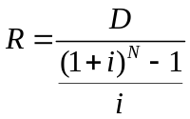. (3.1)
Нехай одночасно відбувається виплата відсотків, нарахованих на борг, за ставкою g. У такому випадку величина термінової виплати становитиме:
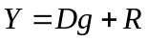. (3.2)
Якщо умови фінансового зобов’язання передбачають замість періодичної виплати відсотків їх приєднання до суми основного боргу, то сума термінової виплати визначається так:
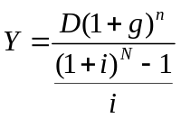. (3.3)
Приклад 3.1. Позику на 100 тис. г.о. видано під 10% річних на 5 років. Для її погашення одноразовим платежем створюється фонд на рахунку у банку. Банк нараховує відсотки – 11% річних. Потрібно визначити щорічні витрати боржника (термінові виплати), якщо: а) відсотки за борг сплачуються періодично; б) відсотки за борг приєднуються до суми основного боргу.
Дано: D=100 тис. г.о.; g=10%; i=11%; п=N=5.
Знайти: Y – ?
Нехай погашувальний фонд створюється одночасно з отриманням кредиту і до нього щорічно вносяться рівні суми.
а) обчислення термінових виплат проводимо за формулою (3.2) з урахуванням формули (3.1):
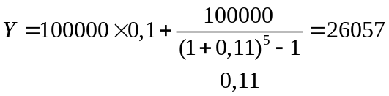 (г.о.);
б) Термінові виплати визначаємо за формулою (3.3):
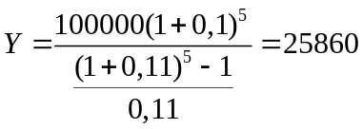 (г.о.).
Отже, якщо умови контракту передбачають, що відсотки за борг приєднуються до суми боргу, то це є вигіднішим для боржника, ніж періодична сплата відсотків за борг.
При створенні погашувального фонду у розрахунках фігурують дві відсоткові ставки – g та і. Ставка і показує швидкість зростання суми погашувального фонду, а ставка g – суми виплачених за позику відсотків. Якщо g<i то погашення боргу одноразовою виплатою у кінці терміну зі створенням погашувального фонду є вигідним для боржника, оскільки боржник на суму погашувального фонду одержує більше відсотків, ніж сам сплачує за позику.
Приклад 3.2. Дещо змінимо умови попереднього прикладу. Нехай формування погашувального фонду проводили протягом останніх чотирьох років, а за перший рік виплачували лише відсотки на борг. Скласти план формування фонду.
Дано: D=100 тис. г.о.; g=10%; i=11%; п=5 N=4.
Знайдемо щорічні внески у погашувальний фонд за формулою (3.1):
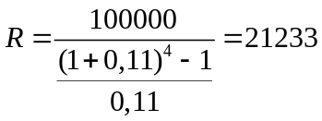 (г.о.)
План формування фонду зручно подати у вигляді таблиці:

Рік | Виплата відсотків | Внески у погаш. фонд | Витрати на позику | Нагромадження на кінець року
1 | 10000 | – | 10000 | –
2 | 10000 | 21233 | 31233 | 21233
3 | 10000 | 21233 | 31233 | 44801
4 | 10000 | 21233 | 31233 | 70962
5 | 10000 | 21233 | 31233 | 100000

Якщо фонд створюється не щорічними внесками і нарахуваннями відсотків, а, наприклад, внески вносяться наприкінці кожного місяця (тобто р=12), а відсотки нараховуються т разів на рік, то у формулі (3.1) коефіцієнт річної ренти замінюють коефіцієнтом нарощення р-термінової ренти з нарахуванням відсотків т разів на рік.
Погашувальний фонд може створюватися і за рахунок нерівномірних платежів, які збільшуються або зменшуються у часі.

3.3. Способи погашення боргів частинами.

Більшість боргів погашаються частинами, тобто декілька разів протягом терміну позики. Таке погашення можна проводити за домовленістю обох сторін (кредитора і боржника) різними способами: 1) рівними сумами основного боргу; 2) рівними терміновими виплатами; 3) змінюваними терміновими виплатами.
Розглянемо перший спосіб. Нехай позика у розмірі D погашається протягом п років. Тоді щорічно на погашення витрачатиметься сума 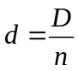.
Крім цієї суми боржник повинен виплачувати відсотки на залишок боргу. Нехай, для зручності, відсотки виплачуються один раз наприкінці року за ставкою g. Тоді термінові виплати утворюватимуть послідовність, кожен член якої визначається за формулою:
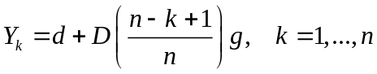. (3.4)
Перший доданок у цій формулі – це щорічна сума погашення боргу, другий доданок – це відсотки, що нараховуються на залишок боргу (суму боргу на початок k-го року).
Приклад 7.3. Кредит 100 тис. грн. необхідно погасити рівними частинами протягом 5 років платежами наприкінці року. За кредит виплачуються відсотки за ставкою 5%. Скласти план погашення боргу.
Дано: D=100000 грн.; п=5; g=5%; d=const;
Спочатку визначаємо суму щорічного погашення основного боргу:
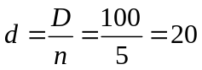 (тис. грн.).
Термінові виплати за кожен рік обчислюємо за формулою (3.4). Результати обчислень зручно подати у вигляді таблиці:

Рік | Залишок боргу на початок року | Сума погашення боргу | Сума відсотків | Термінові виплати
1 | 100 | 20 | 5 | 25
2 | 80 | 20 | 4 | 24
3 | 60 | 20 | 3 | 23
4 | 40 | 20 | 2 | 22
5 | 20 | 20 | 1 | 21

З таблиці видно, що термінові виплати з кожним роком зменшуються, оскільки зменшується сума відсотків, що нараховуються на залишок боргу.
Спосіб погашення кредиту рівними сумами основного боргу передбачає поступове зменшення щорічних сум погашення (термінових виплат). Ця особливість викладеного способу повинна враховуватися сторонами при укладанні кредитної угоди.
Кредитна угода може передбачати пільговий період зі сплатою відсотків або з відповідним нарощенням суми основного боргу. Якщо у пільговому періоді сплачуються лише відсотки, то термінові виплати боргу співпадають зі сумами щорічних відсоткових грошей. Якщо нарощується сума основного боргу у пільговому періоді, тоді це нарощення відбувається за формулою складних відсотків 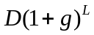 де L – тривалість пільгового періоду.
Другий спосіб погашення боргів рівними терміновими виплатами полягає у тому, що протягом усього терміну погашення регулярно сплачується постійна термінова виплата, частина якої йде на погашення основного боргу, а друга частина виплачується як відсотки за борг.
При складанні плану виплат потрібно знати або термін погашення боргу, або величину витрат на обслуговування боргу. Розглянемо ці два випадки.
Нехай відомий термін погашення боргу. Спочатку потрібно розрахувати термінові виплати, а потім розбити їх на відсоткові платежі та суму погашення основного боргу.
Якщо термінові виплати рівні, тобто Y=const, то визначити їх щорічну суму можна як член постійної ренти з теперішньою вартістю, яка дорівнює початковій сумі боргу:
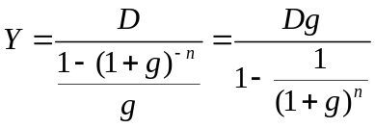. (3.5)
Кожну з термінових виплат можна розбити на два доданки:
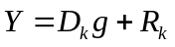, (3.6)
де 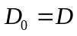, 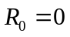, 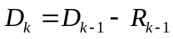, 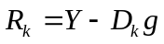, 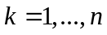, k – порядковий номер року. Перший доданок у формулі (3.6) – це відсотки на залишок боргу, який є на початок k-го року, другий доданок – сума, яка йде на погашення основного боргу.
Використовуючи формули (3.5), (3.6), можна скласти план погашення боргу.
Приклад 3.4. Нехай умови кредиту такі, як у прикладі 3.3, але погашення проводиться рівними терміновими виплатами. Скласти план погашення боргу.
Дано: D=100000 грн.; п=5; g=5%; Y=const;
Знайдемо термінові щорічні виплати за формулою (3.5):
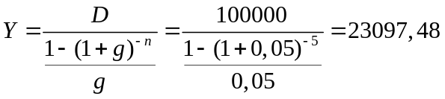 (грн.).
За формулою (3.6) знаходимо щорічні виплати відсотків та суми погашення боргу. Результати обчислень представимо у вигляді таблиці:

Рік | Залишок боргу на початок року | Сума погашення боргу | Сума відсотків | Термінові виплати
1 | 100000 | 18097,48 | 5000,00 | 23097,48
2 | 81902,52 | 19002,35 | 4095,13 | 23097,48
3 | 62900,17 | 19952,47 | 3195,01 | 23097,48
4 | 42947,70 | 20950,10 | 2147,30 | 23097,48
5 | 21997,60 | 21997,60 | 1099,88 | 23097,48

Розглянемо випадок, коли невідомий весь термін погашенння, але задана сума термінової виплати Y. Щоб скласти план погашення боргу, спочатку слід визначити термін погашення, а потім застосувати уже відому методику обчислення всіх необхідних для побудови плану погашення сум.
Термін погашення позики визначається як термін річної ренти з теперішньою вартістю D, членом ренти Y та відсотковою ставкою g:
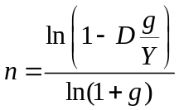. (3.7)
Значення п у більшості випадків є дробовою величиною, але його заокруглюють до цілого числа періодів погашення. Залишок боргу компенсують обумовленим сторонами фінансової угоди способом.
Приклад 3.5. Кредит на 100 тис. грн. виданий під 8% річних. Скласти план погашення боргу, якщо термінові щорічні виплати становитимуть 20 тис. грн.
Дано: D=100000 грн.; g=0,08; Y= 20000 грн.
Термін погашення борігу знаходимо за формулою (3.7):
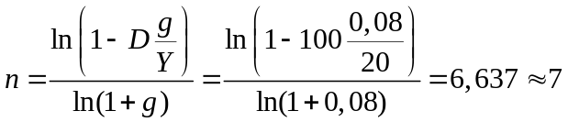 років.
Отже, борг можна буде погасити через 7 років, якщо сплачувати постійні термінові виплати у розмірі 20 тис грн. щороку протягом шести років, а за сьомий рік – залишок заборгованості і відсотки.
Використавши формули (3.5), (3.6), розраховуємо план погашення боргу. Результати обчислень зручно представити у вигляді таблиці:

Рік | Залишок боргу на початок року | Термінові виплати | Сума відсотків | Сума погашення боргу
1 | 100000,00 | 20000 | 8000,00 | 12000,00
2 | 88000,00 | 20000 | 7040,00 | 12960,00
3 | 75040,00 | 20000 | 6003,20 | 13996,80
4 | 61043,20 | 20000 | 4883,46 | 15116,54
5 | 45926,66 | 20000 | 3674,13 | 16325,87
6 | 29600,79 | 20000 | 2368,06 | 17631,94
7 | 11968,85 | 12926,36 | 957,51 | 11968,85

Третій спосіб – погашення боргу змінюваними терміновими виплатами. Цей спосіб застосовують тоді, коли умова Y=const не є зручною. Наприклад, борг повинен погашатися за рахунок грошових надходжень з деяких джерел, які залежать від певних обставин. У таких випадках термінові виплати або утворюють ряд, що є прогресією, або задаються суми надходжень цих виплат на кожну дату погашення. Розглянемо обидва випадки.
Нехай термінові щорічні виплати утворюють геометричну прогресію зі знаменником q, тоді їх можна записати у вигляді послідовності . Ця послідовність є річною рентою, теперішня вартість якої співпадає з величиною боргу D. Отже, справедлива рівність:
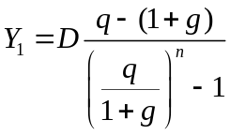. (3.8)
Тут q – заданий річний темп зростання платежів.
Далі план погашення боргу розробляється так само, як і в попередніх випадках.
Приклад 3.6. Витрати на погашення боргу у 100 тис. грн. щороку зменшуються на 9%. Термін погашення 5 років, відсоткова ставка 6%. Потрібно скласти план погашення боргу.
Дано: D=100000 грн.; g=0,06; q=0,09; n=5.
Знайдемо величину першої термінової виплати за формулою (3.7):
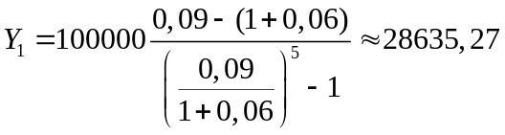 (грн.).
Кожна наступна термінова виплата визначається так: 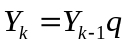, k=2,…,n.
Кожну з термінових виплат розбиваємо на два доданки – суму погашення боргу та суму відсотків – за раніше викладеною методикою. Результати обчислень зручно представити у вигляді таблиці:

Рік | Залишок боргу на початок року | Термінові виплати | Сума відсотків | Сума погашення боргу
1 | 100000,00 | 28635,27 | 6000,00 | 22635,27
2 | 77364,73 | 25771,74 | 4641,88 | 21129,86
3 | 56234,87 | 23194,57 | 3374,09 | 19820,48
4 | 36414,39 | 20875,10 | 2184,86 | 18690,24
5 | 17724,15 | 18787,60 | 1063,45 | 17724,15

Розглянемо випадок, коли термінові виплати за кожен рік наперед відомі, вони різні за величиною і дорівнюють 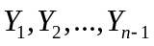. Величина останньої виплати 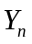 не задається, вона визначається як залишок боргу на початок останнього періоду. Методика побудови плану погашення боргу така ж, як і в попередніх випадках.
Розглянуто випадки погашення боргу за умови, що термінові виплати та сплата відсотків проводяться один раз на рік. Якщо контракт передбачає сплату боргу щоквартально чи щомісячно, то всі наведені розрахунки коригуються, як для р-термінової ренти. Якщо ще й відсотки сплачуються частіше, ніж раз у рік, то термінові виплати утворюють р-термінову ренту з т нарахуваннями відсотків на рік.

Питання для самоперевірки.

- Назвіть основні способи погашення довготермінових боргів.
- Що таке термінові виплати?
- Що таке погашувальний фонд, для чого його створюють?
- Якими способами можна створювати погашувальний фонд?
- Як відбувається погашення довготермінової позики шляхом одноразової виплати із створенням погашувального фонду.
- Як відбувається погашення довготермінової позики рівними сумами основного боргу?
- Охарактеризуйте спосіб погашення боргу рівними терміновими виплатами.
- Охарактеризуйте спосіб погашення боргу змінюваними терміновими виплатами.

Задачі для самостійного розв’язування.

- Одночасно з отриманням кредиту на 50 млн. г.о. терміном 6 років під 8% річних створюється погашувальний фонд. Обчислити величину щорічних рівномірних внесків у фонд, якщо банк, де вони нагромаджуються, платить 9% річних і відомо, що борг погашатиметься одноразовим платежем, а відсотки боржник сплачуватиме періодично.
- Позичка у розмірі 160 тис. г.о. надається на 8 років під 6% річних. Борг повинен бути погашений через 5 років одноразовим платежем. Погашувальний фонд нагромаджується в банку за ставкою 7% річних. Яка величина щорічного внеску у фонд, якщо відсотки за позичку приєднуються до суми основного боргу?
- Кредит на реконструкцію підприємства у 25 млн. г.о. надано на 10 років під 5% річних. Для його погашення підприємство створює у банку фонд, куди щорічно вносить 2 млн. г.о. Річна ставка банку 6%. Розрахуйте суму, яку необхідно буде додати до фонду, щоб погасити борг одноразовою виплатою.
- Кредит на 250 тис. г.о. надано під 7% річних. Кредит за умовами угоди погашається рівними платежами. Побудуйте план погашення кредиту.
- Вартість новоствореного виробничого об’єкту 20 млн. г.о., ліквідаційна вартість після 15 років експлуатації – 5 млн г.о. Визначити розмір щорічних амортизаційних відрахувань, якщо банківська ставка 8% річних.
- Кредит у розмірі 120 млн. г.о. надано на 6 років під 7% річних, пільговий період кредиту – 3 роки. Побудувати план погашення кредиту рівними сумами.
- Надано позичку сумою 8 млн. г.о. на 10 років під 8% річних. Погашення проводиться рівними терміновими виплатами. Скласти план погашення боргу.
- Кредит у розмірі 500 тис. г.о. надано на 5 років під 6% річних зі щорічним погашенням відсотків. Побудувати план погашення кредиту рентою, члени якої змінюються за зростаючою арифметичною прогресією; різниця прогресії дорівнює її першому члену.
- Кредит 150 млн. г.о. надано на 10 років під 5% річних. Витрати на погашення боргу щороку зростають як геометрична прогресія зі знаменником 2. Побудуйте план погашення кредиту.
- Покупцю запропоновано два варіанти фінансової угоди. У першому варіанті вартість товару у кредит дорівнює 20 млн. г.о., кредит повинен бути погашений за 12 років рівними терміновими виплатами, враховуючи відсотки, нараховані на залишок основного боргу. Ставка погашення кредиту – 8%. У другому варіанті пропонується за товар заплатити 25 млн. г.о. рівними частинами протягом 10 років по 2,5 млн. г.о. щороку. Визначити вигідніший для покупця контракт і скласти план погашення даного боргу.
- Наданий на 100 млн. г.о. кредит під 8% річних терміном на 5 років погашався перші 4 роки терміновими виплатами 25, 30, 20 млн. г.о. на рік. Скласти план погашення боргу.
- Яку суму перед виходом на пенсію, необхідно покласти в банк, який виплачує 12% річних, щоб забезпечити собі щорічний дохід в 5 тис г.о, причому планується щоквартально знімати з рахунку чверть річного доходу.
- Сім’я планує капіталізувати на рахунку за 20 років 50 тис г.о. для оплати навчання сина. Вибрана наступна схема: перші 10 років щорічно вноситься на рахунок 1 тис г.о., а далі щорічно збільшувати суму внеску на одну і ту ж величину. Визначити цю величину, якщо відсоткова ставка банку 7%.
- Ціна нового автомобіля 10 тис г.о. Оформлено кредит з щомісячним нарахуванням відсотків по ставці 18% на 4 роки. Визначити суму необхідної доплати при підписанні контракиу, якщо розрахована сума, що виплачуватиметься наприкінці кожного місяця дорівнює 250 г.о.
- Порівняти сумарно виплачені відсотки по позиці в 1 тис г.о., що надана на 10 років під 9% річних для трьох різних схем погашення: а) відсотки і взята в борг сума виплачуються однією сумою наприкінці терміну; б) відсотки виплачуються наприкінці кожного року, а борг 1 тис г.о. повертається через 10 років; в) борг і відсотки повертаються однаковими щорічними платежами.
- Сума кредиту 100 тис г.о. надана на 20 років під відсоткову ставку 10% із щомісячним нарахуванням відсотків. Щомісячні виплати на протязі перших 5 років ростуть за геометричною прогресією із швидкістю 5% в рік, а наступні 15 років залишаються постійними на рівні останньої із перших 5 років виплати. Скласти схему погашення кредиту.
- Кредит на суму 100 тис г.о. виданий під щорічну відсоткову ставку 10% на 5 років. Для його погашення створюється фонд, на рахунку якого капіталізуються виплати по ставці 11%. Визначити щорічні витрати боржника, якщо а) відсотки і внески він виплачує наприкінці кожного року; б) внески в фонд виплачуються щорічно, а відсотки по боргу - через 5 років; в) внески в фонд є щомісячними, а відсотки по боргу виплачуються вкінці кожного року; г) внески в фонд є щомісячними, але починаються із другого року, а відсотки по боргу виплачуються вкінці кожного року.
- Початкова вартість об’єкту 1,2 млн г.о., його ліквідаційна вартість через 10 років – 200тис г.о. Визначити суму щорічних амортизаційних відрахувань, якщо ставка відсотків 0,1.
- Сума 25тис г.о. була капіталізована на рахунку в результаті регулярних щорічних внесків 1 тис г.о. вкінці кожного року та деякої додаткової суми, яка внесена через рік після останньої виплати. Визначити величину цієї суми, якщо відсоткова ставка 8%.
- Девять років назад сім’я оформила кредит на 80 тис г.о. терміном 20 років з умовою погашення щорічними виплатами вкінці кржного року за ставкою 8%. Зараз сім'я хоче змінити план погашення: виплатити 5 тис г.о. негайно і погасити залишок по боргу за наступні 9 років. Знайти суму нового щорічного внеску, якщо а) кредитор згідний із дохідністю 8% в минулому але вимагає дохідності 9% в майбутньому; б) кредитор вимагає дохідності 9% на весь термін позики.

Список рекомендованої літератури.

- Капитоненко В.В. Финансовая математика и ее приложения: учебно-практическое пособие для вузов. –М.: ПРИОР. – 1998.
- Лапішко М.Л. Основи фінансово-статистичного аналізу економічних процесів. – Львів: Світ. – 1995.
- Лебедь Т.М., Коцовська Р.Р. Порядок проведення банками операцій з векселями. – Львів: ЛТБС, 1994.
- Мелкумов Л.С., Румянцев В.Н. Финансовые вычисления в коммерческих сделках: Практическое пособие для предпринимателей, работников банков и финансовых структур. – М.: АО Бизнес-школа Интел Синтез, 1999.
- Ширяев А.Н. Основы финансовой стохастической математики. – М.: ФАЗИС. – 1998.
- Первозванский А.А., Первозванская Т.Н. Финансовый рынок: расчет и риск. – М.: ИНФРА-М. – 1994.
- Четыркин Е.М., Васильева Н.Е. Финансово-экономические расчеты. – М.: Финансы и статистика, 1990.

